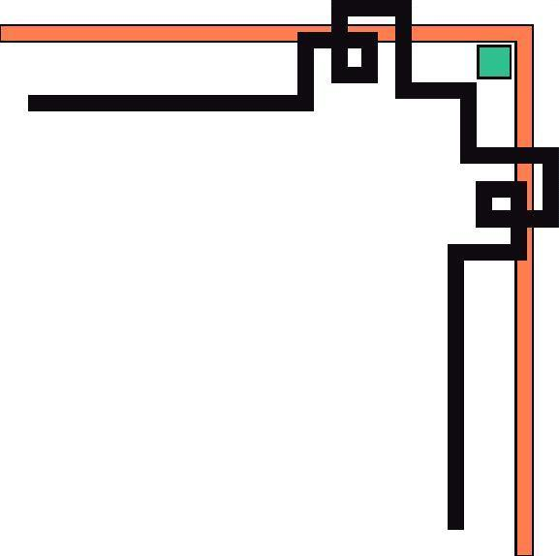

**BỘ GIÁO DỤC VÀ ĐÀO TẠO**

**TRƯỜNG ĐẠI HỌC SƯ PHẠM KỸ THUẬT TP. HỒ CHÍ MINH**

**KHOA CÔNG NGHỆ THÔNG TIN**

**🙟🕮🙝**

****

**ĐỒ ÁN MÔN HỌC**

**PHÂN TÍCH THIẾT KẾ HTTT**

**Đề tài: Quản Lý Bán Điện Thoại**

**GVHD: Nguyễn Thanh Tuấn**

**SVTH:**

1. **Phạm Ngọc Minh MSSV: 08110073**
2. **Trần Văn Hùng MSSV: 08110052**
3. **Trần Minh Sơn MSSV: 08110098**

**MỤC LỤC**

[I. BẢN ĐẶC TẢ PHẦN MỀM 4](#_Toc294492266)

[A. Hiện Trạng: 4](#_Toc294492267)

[B. Đặc Tả Phần Mềm: 4](#_Toc294492268)

[1. *Nhập hàng*: 4](#_Toc294492269)

[*2. Bán hàng:* 5](#_Toc294492270)

[II. PHÂN TÍCH 8](#_Toc294492271)

[*A. Phát Hiện Thực Thể* 8](#_Toc294492272)

[B.THIẾT KẾ MÔ HÌNH 10](#_Toc294492273)

[1. Mô Hình USE CASE 10](#_Toc294492274)

[1.1 Đặc tả: 10](#_Toc294492275)

[1.2 Mô hình 13](#_Toc294492276)

[2. Lược đồ lớp. 14](#_Toc294492277)

[2.1 Đặc tả: 14](#_Toc294492278)

[2.2 Mô hình: 19](#_Toc294492279)

[3. Lược đồ tuần tự 20](#_Toc294492280)

[3a.Biểu đồ tuần tự bán hàng của công ty: 20](#_Toc294492281)

[3b. Biểu đồ tuần tự kho hàng 21](#_Toc294492282)

[4. Biểu đồ hoạt động 22](#_Toc294492283)

[a.Biểu đồ hoạt động bán hàng 22](#_Toc294492284)

[4.b Biểu đồ hoạt động của nhân viên kinh doanh 23](#_Toc294492285)

[4.c Biểu đồ hoạt động của nhân viên kho hàng: 24](#_Toc294492286)

[4.d Biểu đồ hoạt động của nhân viên kho hàng: 25](#_Toc294492287)

[5.Biểu đồ trạng thái. 26](#_Toc294492288)

[5.a Biểu đồ trạng thái nhân viên bán hàng: 26](#_Toc294492289)

[5.b Biểu đồ trạng thái của nhân viên kho hàng: 27](#_Toc294492291)

[5.c Trạng thái xuất hàng kho hàng: 28](#_Toc294492292)

**QUẢN LÝ BÁN ĐIỆN THOẠI**

# I. BẢN ĐẶC TẢ PHẦN MỀM

## A. Hiện Trạng:

Đối tượng bán hàng của MSH Mobile gồm người tiêu dùng và các các công ty có thể trao đổi hàng hóa với Minh Son Hung. Mỗi quầy hàng của MSH có trưng bày nhiều mặt hàng như Nokia, LG, Siemens, Sony Ericsson…MSH có nguồn cung cấp bởi nhiều nhà sản xuất, nhiều nhà cung cấp khác, bên cạnh đó trung tâm còn nhiều hình thức quan trọng là buôn bán, trao đổi, giao dịch….Vì thế cần phải có một phần mềm quản lý chuyên nghiệp để giảm tối thiểu rủi ro và nhân viên dễ dàng trong việc lý.

-Nhóm trưởng : là người chịu trách nhiệm toàn bộ các hoạt động kinh doanh và mọi kế hoạch của công ty.

-Bộ phận quản lý: Có nhiệm vụ tổng kết số liệu do bộ phận bán hàng và thu ngân chuyển đến, cân đối số lượng hàng hóa trên quầy và số lượng bán ra để tìm ra sai sót giữa hai khâu này nếu có.

-Bộ phận nghiên cứu thị trường: Có nhiệm vụ mua hàng, nhận hàng từ nhà cung cấp hay các nguồn khác theo chỉ đạo của nhóm trưởng .

-Bộ phận kỹ thuật: Thực hiện việc kiểm tra điện thoại cho khách hàng khi có yêu cầu và làm công việc bảo hành cho khách hàng.

*-* Bộ phận kế toán*:* Thực hiện điều chỉnh giá các mặt hàng và phân tích số liệu xuất nhập, cố vấn cho nhóm trưởng các kế hoạch thực hiện.

-Bộ phận thu ngân: Tính tiền của khách hàng, mọi số lượng hàng bán ra phải được nhập vào máy tính để nhân viên quản lý sẽ thu lại dữ liệu của họ đã nhập vào.

-Nhân viên bán hàng: là nhân viên của công ty trực tiếp bán hàng đến người dùng của siêu thị. Nhân viên này có nhiệm vụ quản lý các mặt hàng trên quầy mình phụ trách, cuối ca phải kiểm tra và báo cáo số lượng hàng tồn trên quầy để giao ca.

## B. Đặc Tả Phần Mềm:

### 1. *Nhập hàng*:

Nguồn hàng được nhập dưới hai hình thức:

+Đơn đặt hàng: Hợp đồng mua bán giữa công ty và nhà cung cấp.

+Hợp đồng trao đổi hàng hóa giữa công ty với công ty khác hoặc với các công ty kinh doanh điện thoại.

Hàng nhập về sẽ được phân loại, dán tem, mã phân loại mặt hàng, xong định giá và cho nhập vào kho.

Các báo cáo liên quan đến nhập hàng được thể hiện qua phiếu mua hàng và thẻ kho theo mẫu sau:

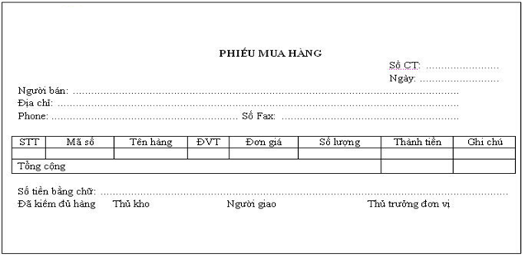

Khi hàng về nhập kho, thủ kho cần ghi thêm số lượng hàng nhập vào thẻ kho. Mỗi mặt hàng đều có một thẻ kho riêng.

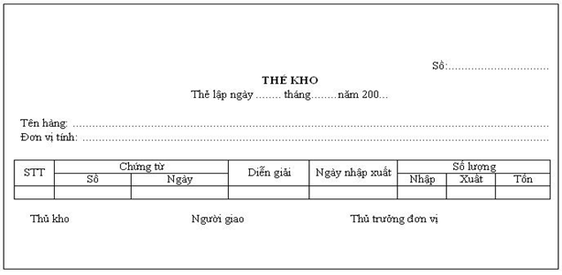

### *2. Bán hàng:*

Bộ phận bán hàng chuyển hàng từ kho ra quầy bán. Quầy hàng là nơi trưng bày nhiều mặt hàng cùng chủng loại. Cách tổ chức này giúp nhân viên bán hàng dễ kiểm soát hàng hóa ở quầy để bổ sung khi hết hàng. Hàng ngày, căn cứ vào tình hình bán hàng của công ty, bộ phận nghiệp vụ sẽ thống kê để biết được mặt hàng nào bán chạy, mặt hàng nào bán không chạy, mặt hàng nào đã hết hoặc còn ít trong kho, từ đó đưa ra yêu cầu nhập thêm hàng mới, hoặc xuất hàng từ kho ra quầy đối với mặt hàng quầy còn ít.

Các báo cáo liên quan đến bán hàng được thể hiện qua phiếu đề nghị, phiếu xuất, phiếu giao ca, hóa đơn bán hàng:

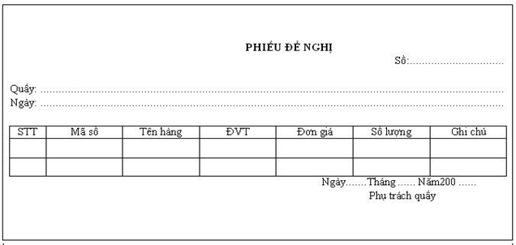

Sau khi kiểm tra thấy phiếu đề nghị là hợp lý của nhân viên đứng quầy sẽ nhận hàng từ kho chuyển ra. Việc xuất hàng từ kho ra quầy sẽ được thể hiện dưới dạng phiếu xuất kho.

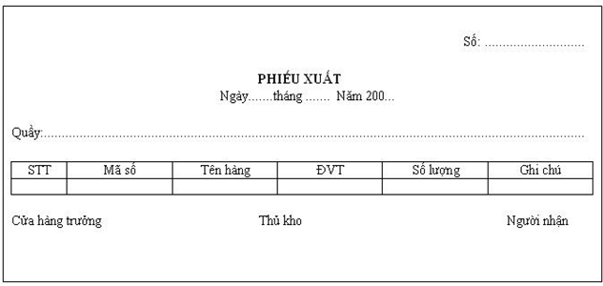

Mỗi nhân viên đứng quầy quản lý một mặt hàng xác định. Cuối mỗi ca họ phải kiểm tra lại hàng hóa còn lại trên quầy để giao ca, đồng thời họ phải nộp lại phiếu giao ca cho quản lý.

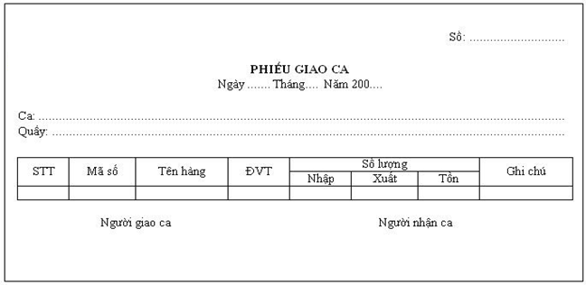

Nhân viên thu ngân sẽ nhập mã hàng hóa in trên mặt hàng và số lượng vào máy. Máy tính sẽ tự động tính tổng tiền và in hóa đơn cho khách hàng.

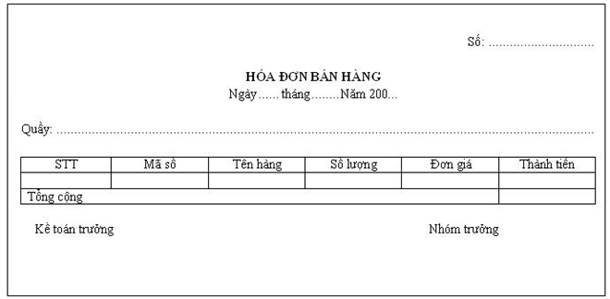

Qua tìm hiểu cách thức hoạt động của MSH, ta thấy công việc hàng ngày của công ty thông qua nhiều giai đoạn, khối lượng công việc lớn xảy ra liên tục, đặc biệt là công tác thu ngân ở khâu bán lẻ của quầy. Dữ liệu luôn biến động và đòi hỏi tính chính xác cao.

Để quản lý tốt cần phải sử dụng nhiều sổ sách, việc lưu lại các hồ sơ được lặp đi lặp lại và kiểm tra qua nhiều khâu sẽ tốn thời gian và nhân lực, nhưng cũng khó tránh khỏi sai sót dữ liệu hoặc không chính xác. Nếu có sai sót thì việc tìm kiếm dữ liệu để khắc phục cũng sẽ rất khó khăn. Nếu không giải quyết kịp thời, có thể dẫn đến việc nhầm lẫn dữ liệu, gây tổn thất tài sản cho công ty, cũng như không phục vụ tốt công tác chỉ đạo của công ty.

Do vậy, việc đưa máy tính vào quản lý công ty là nhu cầu rất cần thiết nhằm khắc phục những nhược điểm nói trên của phương pháp xử lý bằng tay chân, đồng thời nó có thể giúp việc xử lý chính xác và nhanh gọn. Nhưng chỉ sử dụng các máy tính đơn thì sẽ dẫn đến việc dữ liệu không được nhất quán, do vậy không thể đáp ứng đủ nhu cầu và dữ liệu riêng lẻ trên các máy tính đơn tại quầy bán hàng không đáp ứng tính tức thời. Do đó phải đưa mạng máy tính vào để khắc phục các yếu điểm nói trên.

# II. PHÂN TÍCH

## *A. Phát Hiện Thực Thể*

1. Thực thể: NHANVIEN

* Mã nhân viên (MaNV): Thuộc tính khóa để phân biệt nhân viên này với nhân viên khác.
* Họ tên(HoTen).
* Số chứng minh nhân dân (SoCMND).
* Giới tính (GioiTinh).
* Ngày sinh (NgaySinh).
* Địa chỉ (DiaChi).
* Hình nhân viên (HinhNV).
* Điện thoại (Phone).

2. Thực thể: MATHANG

* Mã mặt hàng (MaMH): Đây là thuộc tính khóa, nhờ thuộc tính này mà ta phân biệt được mặt hàng này với mặt hàng khác.
* Tên mặt hàng (TenMH): Mô tả tên mặt hàng tương ứng với mã mặt hàng.
* Đơn vị tính (DonViTinh)
* Số lượng (SoLuong)
* Số IMEI (SoIMEI): chứa đựng thông tin về chiếc máy. Bộ phận kỹ thuật dựa vào số này để xem máy có được bảo hành hay không.
* Thời gian bảo hành (TGBH)
* Hình mặt hàng (HinhMH).

3. Thực thể: PHIEUXUATKHO

* Mã số phiếu xuất kho (MaSoPXK): thuộc tính khóa
* Ngày xuất kho(NgayXK)
* Tổng giá (TongGia)

4. Thực thể: PHIEUNHAPKHO

* Mã số phiếu nhập kho (MaSoPNK): Là thuộc tính khóa.
* Ngày nhập (NgayNhap): Ngày nhập phiếu.
* Tổng giá (TongGia).

5. Thực thể: QUAYHANG

* Mã quầy hàng (MaQH): Thuộc tính khóa để phân biệt quầy này với quầy khác.
* Tên quầy hàng (TenQH)

6. Thực thể: KHUYENMAI

* Mã khuyến mãi (MaKM) là thuộc tính khóa.
* Tên khuyến mãi (TenKM)
* Thời gian bảo hành (TGBH)
* Nội dung khuyến mãi (NoiDungKM)

7. Thực thể: NHACUNGCAP

* Mã số nhà cung cấp (MaSoNCC): Thuộc tính khóa để phân biệt nhà cung cấp này với nhà cung cấp khác.
* Tên nhà cung cấp (TenNCC)
* Địa chỉ (DiaChi): Địa chỉ liên lạc với nhà cung cấp.
* Điện thoại (Phone).
* Số Fax (Fax).
* Địa chỉ Website (Website). Website để liên lạc với nhà cung cấp.

8. Thực thể: DONGIA

* Ngày cập nhật (NgayCapNhat): Thuộc tính khóa phân biệt ngày cập nhật giá của một mặt hàng.
* Giá mua (GiaMua): Giá mua một mặt hàng.
* Giá bán (GiaBan): Giá bán của một mặt hàng.
* Thuế (Thue): Thuế đánh trên mỗi mặt hàng

9. Thực thể: HOADONBANHANG

* Mã số hóa đơn bán lẻ (MaSoHDBL): Thuộc tính khóa
* Ngày lập hóa đơn (NgayLapHD)
* Tổng giá (TongGia): Tổng giá trị trên hóa đơn.

10. Thực thể: PHIEUBAOHANH

PHIEUBAOHANH là thức thể dùng để bảo hành cho 1 mặt hàng duy nhất

* Mã số phiếu bảo hành(MaSoPBH): Thuộc tính khóa để phân biệt phiếu bảo hành này với phiếu bảo hành khác
* Ngày hết hạn(NgayHetHan): Ngày hết hạn bảo hành mặt hàng.

11. Thực thể: KHACHHANG

* Mã khách hàng (MaKH): thuộc tính khóa để phân biệt khách hàng này với khách hàng khác.
* Tên khách hàng (TenKH)
* Điạ chỉ (DiaChi)
* Điện thoại (Phone)

## B.THIẾT KẾ MÔ HÌNH

### 1. Mô Hình USE CASE

### 1.1 Đặc tả:

UC”NHAPHANG”

* Mô tả use case: Dùng để nhập hàng mới từ các nhà cung cấp điện thoại
* Tác nhân kích hoạt: Kích hoạt nhân viên kho hàng
* Tiền điều kiện: khi đã có nhà cung cấp và hàng trong kho đã hết
* Hậu điều kiện: hiển thị danh sách các nhà cung cấp sau khi nhập
* Use case này liên quan đến UC’LAP\_PHIEUMUAHANG’ và UC’LAPTHE\_KHO’ chúng có quan hệ phụ thuộc <<include>>

UC ”THONGKE\_TONKHO”

* Mô tả use case: Dùng để thống kê tình trạng hàng trong kho
* Tác nhân kích hoạt: kích hoạt nhân viên kho hàng
* Tiền điều kiện:Đã có hàng trong kho
* Use case này liên quan đến UC’NHAP HANG’ và UC’YEUCAU\_THEMHANG’ chúng có quan hệ mở rộng <<extend>>

UC”LAP\_PHIEUMUAHANG”

* Mô tả use case:Dùng báo cáo nhập hàng từ nhà cung cấp nào đó.
* Tiền điều kiện: Đã có hàng từ nhà cung cấp

UC”LAPTHE\_KHO”

* Mô tả use case: Ghi số lượng hàng nhập vào thẻ kho
* Tiền điều kiện:khi hàng về kho.

UC”YEUCAU\_THEMHANG”

* Mô tả use case: Dùng để yêu cầu thêm hàng khi hàng thiếu, hoặc hết hàng.
* Tiền điệu kiện: khi hết hàng
* Use case này có liên quan đến các UC”KIEMTRA\_HANGTON”, UC”THONGKE\_TONKHO” Và UC”THONGKE\_HANGHOA” chúng có quan hệ mở rộng <<extend>>
* UC”KIEMTRA\_HANGTON”
* Mô tả:kiểm tra tình trạng hàng trong kho còn hay hết
* Tác nhân kích hoạt: kích hoạt nhân viên đứng quầy.
* Tiền điều kiện: số lượng hàng thay đổi, hay có hàng trong kho.
* Hậu điều kiện: cập nhập danh sách hàng còn lại trong kho.

UC”THONGKE\_HANGHOA”

* Mô tả use case: dùng để thống kê hàng hóa trong cửa hàng
* Tác nhân kích hoạt:kích hoạt nhân viên kinh doanh và nhân viên kho hàng
* Ttiền điều kiện:đã có hàng
* Hậu điều kiện: hiển thị danh sách hàng trong kho.

UC”LAPPHIEU\_XUAT”

* Mô tả use case: Việc xuất hàng từ kho ra quầy sẽ được thể hiện dưới dạng phiếu xuất kho.
* Ttác nhân kích hoạt : nhân viên kho hàng và nhân viên kinh doanh.
* Tiền điều kiện:khi hàng đã được chuyển vào kho hay hàng được bán cho khách hàng từ cửa hàng.

UC”LAPHOADON\_BANHANG”

* Mô tả use case: khi hàng đã được bán thì lập hóa đơn cho khách hàng .
* Tác nhân kích hoạt: Nhân viên kinh doanh.
* Tiền điều kiền: hàng đã được bán,khi có phiếu xuất hàng từ kho.
* Hậu điệu kiện: để hiển thị thông tin giá tiền cho khách hàng, cập nhập giá tiền từ cửa hàng.
* Use case này có liên quan đến” UC”LAPPHIEU\_XUAT” , và sử dụng use case đó.

UC”NGHIENCUU\_THITRUONG”

* Mô tả use case: để kiểm tra tình trạng những mặt hàng về giá tiền, kiểm tra mặt hàng nào mà người dùng ưa chuộng nhất.
* Tác nhân kích hoạt:kích hoạt nhân viên kinh doanh
* Ttiền điều kiện:số lượng mặt hàng thay đổi nhiều.
* Use case này có quan hệ với các UC”DEXUAT\_CACDICHVU(K.MÃI” và UC”CAPNHAT\_GIABAN” , chúng có quan hệ mở rộng <<extend”

UC”DEXUAT\_CACDICHVU(K.MAI)”

* Mô tả use case: dùng để đưa ra các dịch vụ khuyến mãi cho khách hàng.
* Tiền điều kiện:dựa trên nhu cầu người tiêu dùng
* UC”LAPPHIEU\_GIAOCA”
* Mô tả use case: dùng để giao ca sau mỗi thời điểm đứng quầy.
* Tác nhân kích hoạt: kích hoạt nhân viên đừng quầy.

### 1.2 Mô hình

|  |
| --- |
| **1.Lược đồ use case**  usecase.jpg |

## 2. Lược đồ lớp.

### 2.1 Đặc tả:

Các lớp được xác định:

* Persons: là lớp cha của lớp Nhân Viên và lớp Khách hàng, lưu trữ thông tin chung của hai lớp này.
  + Bao gồm các thông tin sau:
    - Địa chỉ
    - Số điện thoại
    - Tên
  + Có các phương thức:
    - Getinfo(): lấy thông tin
    - Updateinfo(): Cập nhật thông tin
* Nhân Viên: Lưu trữ thông tin của nhân viên. Là lớp con của lớp Persons nên nó sẽ có các thuộc tính và phương thức như của lớp Persons.
  + Bao gồm các thông tin sau:
    - Các thông tin của lớp Persons
    - Mã số nhân viên
    - Giới tính
    - Ngày sinh
    - Hình ảnh của nhân viên
  + Có quan hệ với các lớp
    - Chức Vụ: Thể hiện nhân viên đó có chức vụ gì
    - Hóa Đơn Bán Hàng: Thể hiện mặt hàng được bán bởi nhân viên nào
    - Phiếu Xuất Kho: Thể hiện nhân viên nào đã xuất hàng
    - Phiếu Nhập Kho: Thể hiện nhân viên nào đã nhận hàng và nhập hàng vào kho hàng.
* Khách hàng: Lưu trữ thông tin của khách hàng. Là lớp con của lớp Persons nên nó sẽ có các thuộc tính và phương thức như của lớp Persons
  + Bao gồm các thông tin sau:
    - Các thông tin của lớp Person
    - Mã khách hàng
  + Có quan hệ với các lớp:
    - Hóa đơn bán hàng: Thể hiện khách hàng đã mua những mặt hàng nào.
* Chức Vụ: Lưu trữ thông tin về chức vụ của nhân viên.
  + Bao gồm các thông tin sau:
    - Mã chức vụ
    - Tên chức vụ
  + Phương thức được sử dụng:
    - Getinfo(): Mục đích để lấy thông tin chức vụ của một nhân viên nào đó.
    - Updateinfo(): Mục đích để thay đổi, chỉnh sửa chức vụ của một nhân viên.
  + Quan hệ với các lớp:
    - Nhân viên: Để cho ta biết một nhân viên nào đó hiện tại đang nắm giữ chức vụ gì.
* Kho Hàng: Lưu trữ thông tin kho hàng.
  + Bao gồm các thông tin sau:
    - Mã kho hàng
    - Tên kho hàng
    - Vị trí của kho hàng
  + Phương thức được sử dụng:
    - Getinfo(): Để lấy thông tin của một kho hàng nào đó.
  + Quan hệ với các lớp:
    - Có hai mối quan hệ tam nguyên thông qua kho hàng:
      1. Kho Hàng, Phiếu Xuất Kho, Mặt Hàng: Thể hiện cho việc các mặt hàng được xuất ra từ kho hàng.
      2. Kho Hàng, Phiếu Nhập Kho, Nhà Cung Cấp: Thể hiện cho việc nhập hàng về từ một nhà cung cấp nào đó.
* Nhà Cung Cấp: Lưu trữ thông tin của các nhà cung cấp.
  + Bao gồm các thông tin sau:
    - Mã
    - Tên
    - Số điện thoại
    - Địa chỉ
    - Số Fax
    - Website
  + Phương thức được sử dụng
    - Getinfo(): Mục đích để lấy thông tin của các nhà cung cấp.
    - Updateinfo(): Mục đích để thay đổi, chỉnh sửa thông tin của các nhà cung cấp.
  + Quan hệ với các lớp:
    - Có quan hệ tam nguyên: Kho Hàng, Nhà Cung Cấp, Phiếu Nhập Kho

Thể hiện cho việc nhập hàng về từ một nhà cung cấp nào đó.

* Phiếu Xuất Kho: Lưu trữ thông tin về việc xuất hàng từ kho.
  + Bao gồm các thông tin sau:
    - Mã số của phiếu xuất kho
    - Ngày xuất
    - Tổng giá tiền của lần xuất kho này.
  + Các phương thức được sử dụng:
    - Getinfo(): Mục đích để lấy thông tin của lần xuất kho nào đó.
  + Quan hệ với các lớp:
    - Nhân viên : Mục đích để chỉ ra phiếu này là do ai lập
    - Ngoài ra còn có quan hệ tam nguyên với hai lớp khác đó là: Kho Hàng, Mặt Hàng
* Phiếu Nhập Kho: Lưu trữ thông tin về việc nhập hàng từ một nhà cung cấp nào đó.
  + Bao gồm các thông tin sau:
    - Mã số của phiếu nhập kho
    - Ngày nhập
    - Tổng giá tiền của lần nhập kho này.
  + Các phương thức được sử dụng:
    - Getinfo(): Mục đích để lấy thông tin của lần nhập kho nào đó.
  + Quan hệ với các lớp:
    - Nhân viên : Mục đích để chỉ ra phiếu này là do ai lập
    - Ngoài ra còn có quan hệ tam nguyên với hai lớp khác đó là: Kho Hàng, Nhà Cung Cấp.
* Hóa Đơn Bán Hàng: Lưu trữ thông tin của một lần bán hàng
  + Bao gồm các thông tin sau:
    - Mã số
    - Ngày thành lập
    - Tổng giá
  + Các phương thức được sử dụng:
    - Getinfo(): Mục đích để lấy thông tin của một lần bán hàng nào đó.
  + Quan hệ với các lớp khác:
    - Mặt Hàng: Cho biết mặt hàng nào đã được bán.
    - Nhân Viên: Mục đích để cho ta biết nhân viên nào là người bán mặt hàng được ghi trong hóa đơn này.
    - Có quan hệ Lớp liên hệ với Khách Hàng là Phiếu Bảo Hành: Mục đích để cho ta biết thông tin về bảo hành của mặt hàng nào đó.
* Phiếu Bảo Hành: Chứa thông tin của phiếu bảo hành
  + Bao gồm các thông tin sau:
    - Mã số phiếu
    - Ngày mua hàng
    - Ngày hết hạn bảo hành
  + Các phương thức được sử dụng:
    - Getinfo(): Lấy thông tin về phiếu bảo hành
  + Quan hệ với các lớp:
    - Là lớp liên hệ của Khách Hàng và Hóa Đơn Bán Hàng: Mục đích để cho ta biết thông tin về bảo hành của mặt hàng nào đó.
* Mặt Hàng: Chức thông tin về tất cả các mặt hàng có trong công ti
  + Bao gồm các thông tin sau:
    - Mã mặt hàng
    - Tên mặt hàng
    - Hãng sản xuất
    - Số IMEI
    - Hình mặt hàng
    - Giá bán
    - Thời gian bảo hành
  + Các phương thức được sử dụng:
    - Getinfo(): Mục đích để lấy thông tin của mặt hàng
    - Updateinfo(): Mục đích để thay đổi, chỉnh sửa thông tin của các mặt hàng.
    - ThongKeSL(): Mục đích dùng để thống kê số lượng của từng mặt hàng có trong cửa hàng.
  + Có quan hệ với các lớp:
    - Khuyến Mại: Cho biết tương ứng với mặt hàng nào sẽ có những chính sách khuyến mại nào đó.
    - Đơn Giá: Cho biết giá mua vào, giá bán ra, ngày cập nhật và thuế của từng mặt hàng.
    - Loại Mặt Hàng: Cho biết mặt hàng này thuộc loại nào
    - Quầy Hàng: Cho biết mặt hàng này được bán ở quầy nào.
    - Hóa Đơn Bán Hàng:
    - Ngoài ra còn có quan hệ tam nguyên với Phiếu Xuất Kho và Kho Hàng: Thể hiện cho việc các mặt hàng được xuất ra từ kho hàng.
* Loại Mặt Hàng: Lưu trữ thông tin về các loại mặt hàng được bán trong công ty
  + Bao gồm các thông tin sau:
    - Mã loại
    - Tên loại
  + Các phương thức được sử dụng:
    - Getinfo(): Lấy thông tin về loại mặt hàng
  + Quan hệ với các lớp:
    - Mặt hàng: Cho biết mặt hàng này thuộc loại nào
* Quầy Hàng: Lưu trữ thông tin về các quầy hàng
  + Bao gồm các thông tin sau:
    - Mã quầy
    - Tên quầy
  + Các phương thức được sử dụng:
    - Getinfo(): Lấy thông tin về quầy hàng.
  + Quan hệ với các lớp:
    - Mặt hàng: : Cho biết mặt hàng này được bán ở quầy nào.
* Đơn Giá: Lưu trữ thông tin về giá cả của một mặt hàng
  + Bao gồm các thông tin sau:
    - Giá mua vào
    - Giá bán ra
    - Ngày cập nhật giá
    - Thuế
  + Các phương thức được sử dụng:
    - Getinfo(): Lấy thông tin về giá của các mặt hàng
    - Updateinfo(): Cập nhật thông tin về giá của các mặt hàng
  + Quan hệ với các lớp:
    - Mặt hàng: Cho biết giá mua vào, giá bán ra, ngày cập nhật và thuế của từng mặt hàng.
* Khuyến Mại: Lưu trữ thông tin về khuyến mại của từng mặt hàng
  + Bao gồm các thông tin sau:
    - Mã khuyên mại
    - Thời gian khuyến mại
    - Nội dung khuyến mại
    - Thời gian bảo hành
  + Các phương thức được sử dụng:
    - Getinfo(): Lấy thông tin về khuyến mại của các mặt hàng
    - Updateinfo(): Cập nhật thông tin về khuyến mại của các mặt hàng
  + Quan hệ với các lớp:
    - Mặt Hàng: Cho biết tương ứng với mặt hàng nào sẽ có những chính sách khuyến mại nào đó.

### 2.2 Mô hình:

|  |
| --- |
|  |

## 3. Lược đồ tuần tự

|  |
| --- |
| 3a.Biểu đồ tuần tự bán hàng của công ty: Thể hiện công việc bán hàng tại công ty. TUANTU_XULY_BANHANG.jpg |

### 3b. Biểu đồ tuần tự kho hàng

|  |
| --- |
| Thực hiện thao tác nhập hàng ,xuất hàng từ kho ra quầy bán hàng  TUANTU_XULY_KHOHANG.jpg |

## 4. Biểu đồ hoạt động

|  |
| --- |
| a.Biểu đồ hoạt động bán hàng Thực hiện công việc bán hàng tại cửa hàng. HOATDONG_BANHANG_KHOHANG.jpg |

|  |
| --- |
| 4.b Biểu đồ hoạt động của nhân viên kinh doanh Thực hiện cộng việc bán hàng của nhân viên kho hàng HOATDONG_KINHDOANH.jpg |

|  |
| --- |
| 4.c Biểu đồ hoạt động của nhân viên kho hàng: Thực hiện công việc nhập hàng của kho hàng. HOATDONG_NHAPHANG_KHOHANG.jpg |

|  |
| --- |
| 4.d Biểu đồ hoạt động của nhân viên kho hàng: Thực hiện xuất hàng từ kho ra quầy. HOATDONG_XUATHANG_KHOHANG.jpg |

## 5.Biểu đồ trạng thái.

|  |
| --- |
| 5.a Biểu đồ trạng thái nhân viên bán hàng: Thể hiện trạng thái bán hàng của nhân viên tại cửa hàng. TRANGTHAI_BAN_HANG.jpg |

|  |
| --- |
| 5.b Biểu đồ trạng thái của nhân viên kho hàng: Thể hiện trạng thái nhập hàng của nhan viên kho hàng TRANGTHAI_NHAPHANG.jpg |

|  |
| --- |
| 5.c Trạng thái xuất hàng kho hàng: Thể hiện trạng thái xuất hàng từ kho hàng ra quầy hàng của nhân viên kho hàng. C:\Users\Minh\Desktop\TRANGTHAI_XUATHANG_KHOHANG.jpg |

***HẾT.***